数字信号处理试卷答案

完整版

一、填空题：（每空1分，共18分）
- 数字频率是模拟频率对采样频率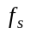的归一化，其值是 离散 （连续还是离散？）。
- 双边序列变换的收敛域形状为 圆环或空集 。
- 某序列的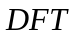表达式为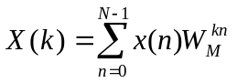，由此可以看出，该序列时域的长度为 N ，变换后数字频域上相邻两个频率样点之间的间隔是 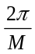 。
- 线性时不变系统离散时间因果系统的系统函数为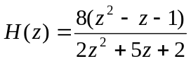，则系统的极点为 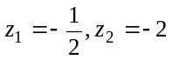 ；系统的稳定性为 不稳定 。系统单位冲激响应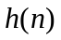的初值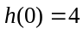；终值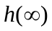 不存在 。
- 如果序列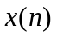是一长度为64点的有限长序列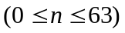，序列是一长度为128点的有限长序列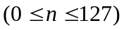，记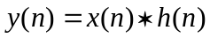（线性卷积），则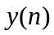为 64+128-1＝191点 点的序列，如果采用基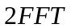算法以快速卷积的方式实现线性卷积，则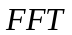的点数至少为 256 点。
- 用冲激响应不变法将一模拟滤波器映射为数字滤波器时，模拟频率与数字频率之间的映射变换关系为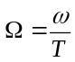。用双线性变换法将一模拟滤波器映射为数字滤波器时，模拟频率与数字频率之间的映射变换关系为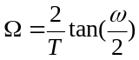或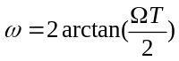。
7、当线性相位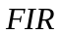数字滤波器满足偶对称条件时，其单位冲激响应满足的条件为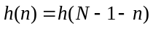 ，此时对应系统的频率响应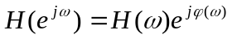，则其对应的相位函数为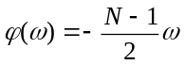。
8、请写出三种常用低通原型模拟滤波器 巴特沃什滤波器 、 切比雪夫滤波器 、 椭圆滤波器 。

二、判断题（每题2分，共10分）
- 模拟信号也可以与数字信号一样在计算机上进行数字信号处理，只要加一道采样的工序就可以了。 抽样，量化，编码 （╳）
- 已知某离散时间系统为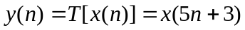，则该系统为线性时不变系统。(╳)
- 一个信号序列，如果能做序列的傅里叶变换（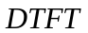），也就能对其做变换。（╳）
- 用双线性变换法进行设计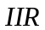数字滤波器时，预畸并不能消除变换中产生的所有频率点的非线性畸变。 （√）
- 阻带最小衰耗取决于窗谱主瓣幅度峰值与第一旁瓣幅度峰值之比。 （╳）
三、（15分）、已知某离散时间系统的差分方程为
系统初始状态为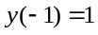，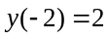，系统激励为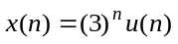，
试求：（1）系统函数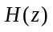，系统频率响应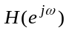。
（2）系统的零输入响应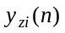、零状态响应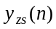和全响应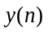。
解：（1）系统函数为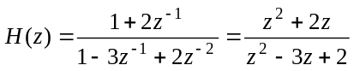
系统频率响应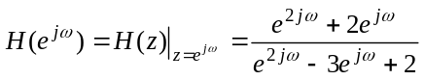
解一：（2）对差分方程两端同时作z变换得
即：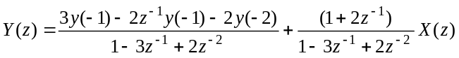
上式中，第一项为零输入响应的z域表示式，第二项为零状态响应的z域表示式，将初始状态及激励的z变换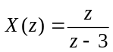代入，得零输入响应、零状态响应的z域表示式分别为
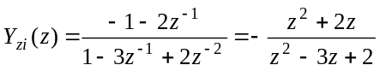
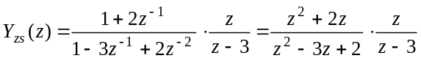
将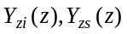展开成部分分式之和，得
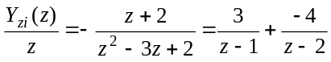
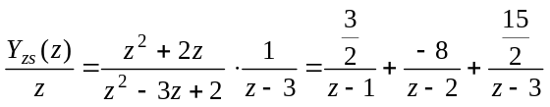
即 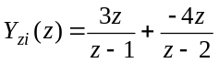 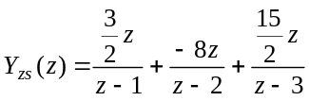
对上两式分别取z反变换，得零输入响应、零状态响应分别为
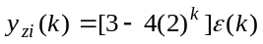
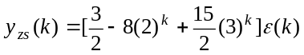
故系统全响应为
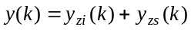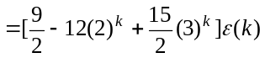
解二、（2）系统特征方程为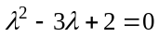，特征根为：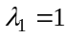，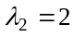；
故系统零输入响应形式为 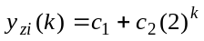
将初始条件，带入上式得
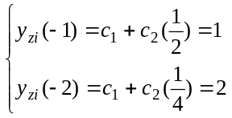 解之得 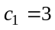，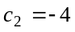，
故系统零输入响应为： 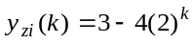 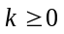
系统零状态响应为
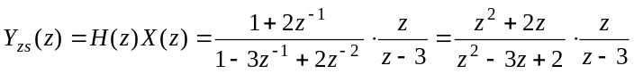
即
对上式取z反变换，得零状态响应为
故系统全响应为
四、回答以下问题：
  - 画出按时域抽取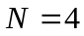点基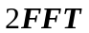的信号流图。
  - 利用流图计算4点序列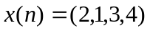（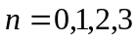）的。
  - 试写出利用计算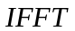的步骤。
解：（1）
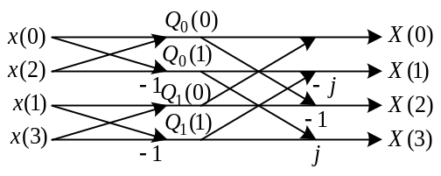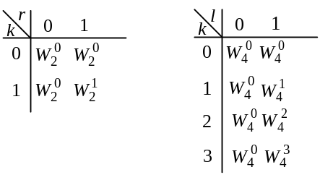
4点按时间抽取FFT流图 加权系数
（2） 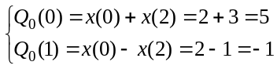 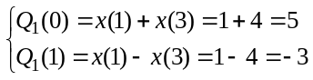
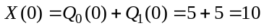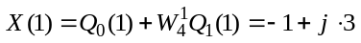
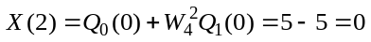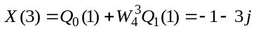
即：
（3）1）对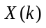取共轭，得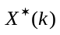；
2）对做N点FFT；
3）对2）中结果取共轭并除以N。

五、（12分）已知二阶巴特沃斯模拟低通原型滤波器的传递函数为
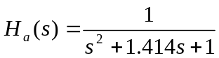
试用双线性变换法设计一个数字低通滤波器，其3dB截止频率为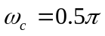rad，写出数字滤波器的系统函数，并用正准型结构实现之。（要预畸，设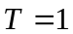）
解：（1）预畸
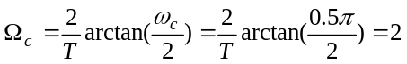
（2）反归一划
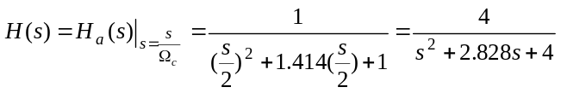
（3） 双线性变换得数字滤波器
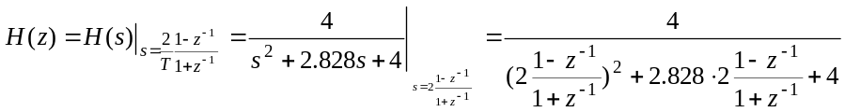
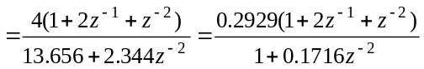
（4）用正准型结构实现
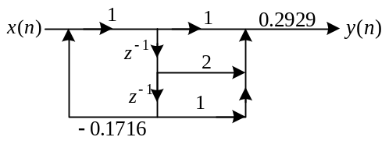

六、（12分）设有一数字滤波器，其单位冲激响应如图1所示：
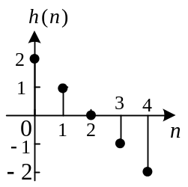
图1
试求：（1）该系统的频率响应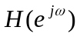；
（2）如果记，其中，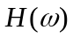为幅度函数（可以取负值），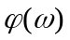为相位函数，试求与；
（3）判断该线性相位系统是何种类型的数字滤波器？（低通、高通、带通、带阻），说明你的判断依据。
（4）画出该系统的线性相位型网络结构流图。
解：（1）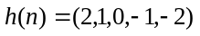
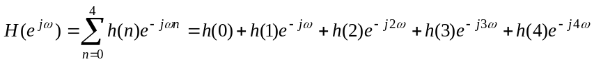
（2）
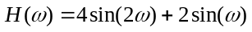， 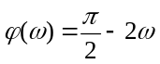
（3）
故 当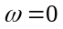时，有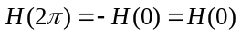，即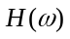关于0点奇对称，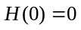；
当时，有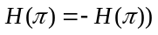，即关于点奇对称，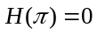
上述条件说明，该滤波器为一个线性相位带通滤波器。
（4）线性相位结构流图
